基于容量约束运输规划与条件NHPP仿真的
急救车辆配置与调度优化

摘 要
针对某城市10个需求区域、6个候选急救站点和12辆救护车的配置与调度问题，本文先完成站点车辆配置和长期服务分配，再在连续多日随机呼叫环境下设计日常派车与备用车辆方案。题面给出的区域中心作为聚合需求代表点，用于计算站点到区域的欧氏距离；区域面积仅用于需求密度分析，不据此虚构区内呼叫坐标。
针对任务一，建立含需求守恒、站点服务能力、站点停车容量和全市车辆总数限制的混合整数线性规划。由140次/日需求、每车12次/日服务上限和各站停车容量之和恰为12可知，全市必须使用全部12辆车，且六站唯一配车为$(3,2,2,2,1,2)$。固定配车后，模型约化为容量约束运输型线性规划，并采用词典序目标：先最小化加权出车距离，再在距离最优解集合中最大化3 km规划服务覆盖。求得站点负荷为$(36,20,24,24,12,24)$次/日，加权总距离为131.819720 km·次/日，平均出车距离为0.941569 km。可执行3 km规划服务覆盖率为86.429%；包含3 min准备时间后的严格4 min中心代理覆盖率为60.714%；忽略容量和实际分配的潜在3 km覆盖率为97.143%。三种口径分别报告，避免把规划覆盖误写为实际黄金响应率。
针对任务二，在缺少逐时历史呼叫记录的条件下，构造周期双高斯日内强度，并采用给定每日总数140次的条件非齐次Poisson过程随机化到达时刻。离散事件系统连续运行，车辆、队列和跨午夜任务不在24:00清空；每车每日最多接受12次任务，单次任务自接受派车起占用45 min。比较三种规则：A为全局合法车辆中就近派车；B在当前额外响应不超过阈值的候选中，综合当前代价、未来45 min期望累计响应损失和日负荷惩罚；C为独立的固定备用配置。经独立筛选后，B取$(β,δ)=(4,2)$，C将S3的一辆车设为固定备用并取释放阈值7 min。30个样本外复制表明，A、B、C的平均响应时间分别为5.6142、5.3432和5.5872 min。B相对A平均减少0.2711 min，成对95%置信区间为$[−0.3116,−0.2305]$ min，同时将P95由10.9949 min降至9.9006 min、日均延迟惩罚由57271.05元降至50181.83元。因此B作为日常主方案，C作为满足备用车辆配置要求的独立保障方案。
本文阶段性完整回答任务一和任务二。任务三仅冻结连续事故持续时间$H∈[0.5,12]$ h、5倍事故强度、持续时间相关最不利窗口及事故期评价边界，其连续响应面和数值结论待后续仿真完成后补入。
关键词： 急救车辆配置；运输型线性规划；条件非齐次Poisson过程；离散事件仿真；保护性派车；备用车辆

1 问题重述
某城市划分为10个急救需求区域，题面给出各区域中心坐标、面积、人口、日均呼叫量以及距最近医院距离；同时给出6个候选急救站点的位置、最大停车容量和建设成本。全市最多配置12辆救护车，每辆车每天最多执行12次任务，单次任务平均占用45 min。车辆接到派车指令前需要3 min准备，平均行驶速度为45 km/h，黄金响应时限为4 min。
任务一要求确定站点启用、车辆配置和区域服务分配，使日均140次呼叫全部得到覆盖，并兼顾出车距离和规划服务覆盖。任务二要求利用历史需求信息构造24 h呼叫过程，设计就近派车和备用车辆配置，计算优化后的平均响应时间。任务三要求在某一区域呼叫强度临时升至正常5倍时动态调整既有方案；本阶段先冻结其建模边界，不给出未经连续时长重算的数值结论。

2 问题分析

2.1 任务一分析
题面要求全部需求被服务，同时给出车辆总数、单车日服务次数和各站停车容量。这首先是一个可行性问题：若总服务能力不足，任何距离或覆盖优化都没有意义。经容量代数检查可知，全部12辆车和全部六个站点都被需求守恒强制使用，因而站点启用和配车并非自由选择。真正需要优化的是140次日均需求在六站之间的分流。该问题具有标准运输结构，适合用连续流量$x_{ij}$描述长期平均服务量。
平均距离与时限覆盖的量纲和含义不同，不能任意线性加权。既有急救设施研究也指出，覆盖目标与响应时间目标需要分开辨析[2]。本文采用词典序目标：第一层最小化加权出车距离；第二层只在第一层最优面内提高3 km规划服务覆盖。这样既保持主目标最优，也避免人为选择不可解释的权重。

2.2 任务二分析
题面只给出区域日均呼叫量，没有逐时到达记录，因此不能声称从历史数据拟合出精确峰谷。EMS呼叫率具有明显时变性，适合用时变计数到达过程描述[1]；本文据此用周期双高斯构造透明的上午、傍晚双峰场景，并把每日总呼叫数固定为题面给出的140次，随机性只作用于日内到达时刻和区域标记。由于车辆任务可能跨越午夜，仿真必须连续多日运行。24:00仅重置新日接单计数，不能清空队列、强制释放忙车或删除前一日呼叫。
仅使用最近车辆会忽略派出关键车辆后对未来需求的影响；机械保护某辆车又可能延误当前患者。因此日常主策略B在不显著牺牲当前响应的前提下，用未来45 min期望累计响应损失评价车辆的空间机会成本。题目明确要求备用车辆配置，故另设策略C：给定一个固定备用角色，只有常规车辆预计无法在阈值内响应且备用车确实更快时才解除保护。B与C分别回答“日常保护性派车”和“显式备用配置”，不将二者混成同一策略。
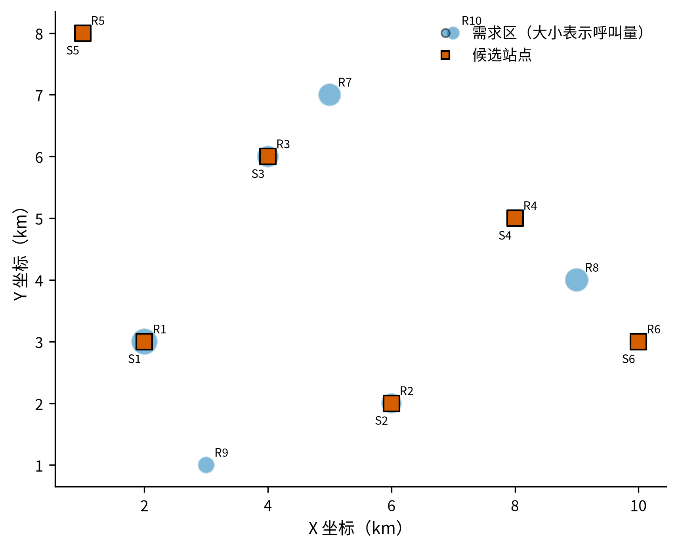
图1 需求区域与候选急救站点的空间分布

3 模型假设
- 区域中心是题面指定的聚合代表点，区域日均需求集中到该点计算距离；这不表示现实呼叫全部发生在中心。
- 站点与区域之间采用欧氏距离，车辆平均速度恒为45 km/h，不考虑路网拥堵和方向差异。
- 响应时间定义为呼叫到达系统至救护车到达现场，等于等待、3 min准备和行驶时间之和，不含现场处置与送医。
- 车辆接受任务后连续占用45 min，任务结束后返回所属站点；45 min不再额外叠加准备、去程、现场和返程。
- 未派呼叫进入全市统一FCFS队列，后到呼叫不能越过队首。
- 每辆车在每个日历日最多接受12次任务；计数按接受派车时刻归属，车辆忙闲和队列跨日继承。
- 最近医院距离不作为站点到现场的出车距离，也不改变派车优化；只用于补充理想行驶链条指标。
- 双高斯日内强度是透明合成场景，不声称由题面未提供的逐时数据拟合。

4 符号说明
论文中的主要符号见表1。
表1 主要符号及含义
符号 | 含义 | 单位
$i,j$ | 需求区域、候选站点索引 | -
$q_{i}$ | 区域$i$日均呼叫量 | 次/日
$d_{ij}$ | 区域$i$代表点至站点$j$的欧氏距离 | km
$x_{ij}$ | 区域$i$由站点$j$长期承担的日均呼叫量 | 次/日
$v_{j},y_{j}$ | 站点$j$配车数、是否启用 | 辆，0/1
$R_{s},R_{4}$ | 3 km规划服务半径、0.75 km严格中心代理半径 | km
$T_{e}^{wait},T_{e}^{resp}$ | 呼叫$e$等待时间、响应时间 | min
$f(t),λ_{i}(t)$ | 归一化日内密度、区域时变强度 | 1/h，次/h
$C_{a}(t)$ | 派出车辆$a$造成的未来45 min期望累计响应损失 | min
$β,δ$ | 日负荷惩罚权重、当前额外响应阈值 | min
$r_{j},τ$ | 站点$j$固定备用数、备用释放阈值 | 辆，min

5 任务一：容量约束站点与服务分配

5.1 距离与覆盖口径
由区域中心$(x_{i},y_{i})$和站点$(X_{j},Y_{j})$计算
$$d_{ij}=\sqrt{(x_{i}−X_{j})^{2}+(y_{i}−Y_{j})^{2}}.$$
任务一的规划服务半径按4 min全部用于名义行驶计算：
$$R_{s}=45×\frac{4}{60}=3 km.$$
该半径不含等待和准备，不能称为严格总响应覆盖。若把3 min准备计入4 min时限且暂不考虑等待，则只剩1 min行驶，严格中心代理半径为
$$R_{4}=45×\frac{4−3}{60}=0.75 km.$$

5.2 混合整数线性规划
设$x_{ij}≥0$为区域$i$由站点$j$承担的日均呼叫量，$v_{j}∈Z_{+}$为站点$j$配车数，$y_{j}∈\{0,1\}$表示站点是否启用。第一层目标为
$$minD=\sum_{i=1}^{10}{\sum_{j=1}^{6}{d_{ij}}}x_{ij}.$$
约束包括需求守恒
$$\sum_{j=1}^{6}{x_{ij}}=q_{i}, i=1,…,10,$$
站点服务能力
$$\sum_{i=1}^{10}{x_{ij}}≤12v_{j}, j=1,…,6,$$
车辆上限和站点启用联动
$$y_{j}≤v_{j}≤{\overset{‾}{v}}_{j}y_{j},$$
以及全市车辆总数限制
$$\sum_{j=1}^{6}{v_{j}}≤12.$$
这里$x_{ij}$描述长期平均流量，可以连续取值；它不是单次呼叫的0-1决策。

5.3 六站满配的必要性
由需求守恒和站点容量约束求和，得到
140=j​i​xij≤12j​vj.
因此j​vj≥11.667。由于$v_{j}$为整数且总车数不超过12，必有j​vj=12。另一方面，各站停车容量之和为
j​vj=3+2+2+2+1+2=12.
逐站又满足$v_{j}≤{\overset{‾}{v}}_{j}$，故只有每一站达到上限才可能满足总和12，即
$$(v_{1},v_{2},v_{3},v_{4},v_{5},v_{6})=(3,2,2,2,1,2),$$
且$(y_{1},…,y_{6})=(1,1,1,1,1,1)$。若关闭任一站或少配一辆车，全市最多只有11辆车和132次/日服务能力，不可能完全覆盖140次需求。这说明六站满配是可行性的必要条件，不是经验评分结果。

5.4 运输型线性规划与词典序覆盖
固定配车后，站点日容量为$(36,24,24,24,12,24)$，模型约化为容量约束运输型线性规划。先求得最小距离$D^{*}$，再定义规划覆盖指示量
$$g_{ij}^{s}=1(d_{ij}≤3),$$
并在约束$D≤D^{*}+ε$下求解
maxCs=i,j​gijsxij.
$ε$只用于求解器浮点容差。第二层不得以增加出车距离为代价换取覆盖，最终服务分配见图2。
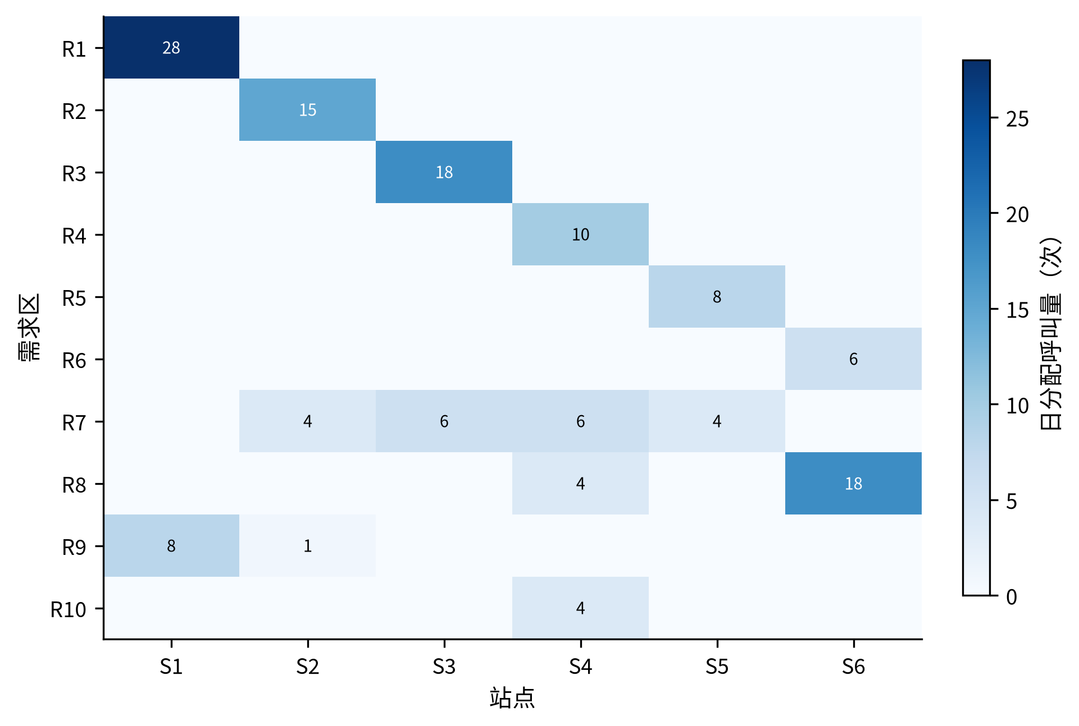
图2 距离最优解中的站点-区域服务分配

5.5 求解结果
唯一车辆配置和优化后的站点负荷见表2。S2保留4次/日余量，其余站点达到日服务能力上限；图3进一步比较停车上限、配车和实际分配负荷。
表2 站点车辆配置与日服务负荷
站点 | 最大停车数 | 配车数 | 日服务能力 | 分配负荷 | 容量余量
S1 | 3 | 3 | 36 | 36 | 0
S2 | 2 | 2 | 24 | 20 | 4
S3 | 2 | 2 | 24 | 24 | 0
S4 | 2 | 2 | 24 | 24 | 0
S5 | 1 | 1 | 12 | 12 | 0
S6 | 2 | 2 | 24 | 24 | 0
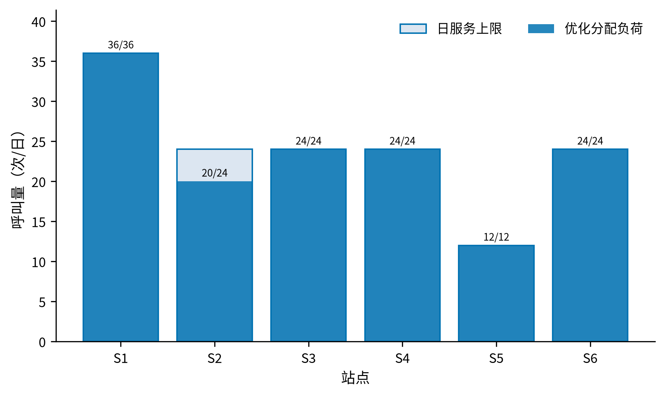
图3 各站停车上限、配车和分配负荷
表3给出非零服务分配。区域7被S2、S3、S4、S5分流，区域8由S4和S6分流，区域9由S1和S2分流，体现了容量约束下“最近站优先但不机械绑定最近站”的运输结构。
表3 优化后的非零区域服务分配
区域 | 站点及分配量（次/日） | 区域需求
1 | S1: 28 | 28
2 | S2: 15 | 15
3 | S3: 18 | 18
4 | S4: 10 | 10
5 | S5: 8 | 8
6 | S6: 6 | 6
7 | S2: 4；S3: 6；S4: 6；S5: 4 | 20
8 | S4: 4；S6: 18 | 22
9 | S1: 8；S2: 1 | 9
10 | S4: 4 | 4
求解器三阶段状态均正常，需求最大残差和容量最大超限均为0。主要距离指标为
$$D^{*}=131.819720 km⋅次/日, \overset{‾}{d}=\frac{D^{*}}{140}=0.941569 km.$$
若暂不考虑车辆忙碌与排队，静态响应下界为
$${\overset{‾}{T}}_{static}=3+\frac{60\overset{‾}{d}}{45}=4.255426 min.$$
该值仅是由长期平均距离推得的静态下界，不能作为任务二的优化后平均响应时间。

5.6 覆盖率解释
实际运输分配中有121次/日位于3 km服务半径内，因此
$$ρ_{s}=\frac{121}{140}=86.429\%.$$
若只检查某区域3 km内是否存在站点，而忽略容量和实际分配，可覆盖136次/日，故潜在覆盖为97.143%。严格0.75 km中心代理覆盖只包含与六站坐标重合的区域1至6，共85次/日，即60.714%。图4集中比较三种口径。
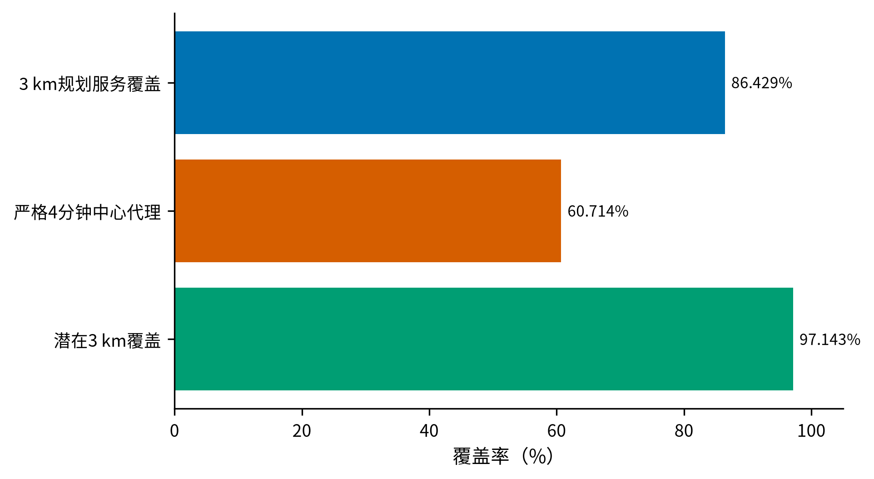
图4 三种覆盖口径的差异
任务一最终方案是：六站全部启用，配车$(3,2,2,2,1,2)$，按表3实施长期服务分流。规划阶段以86.429%的可执行3 km服务覆盖为主；60.714%仅是包含准备时间后的严格中心代理诊断，97.143%仅是忽略容量的空间潜力，均不能替代任务二逐呼叫实际响应率。

6 任务二：连续多日随机呼叫与车辆调度

6.1 给定日总量的条件NHPP
设$f(t)$为24 h周期密度，区域$i$参考强度为
$$λ_{i}(t)=q_{i}f(t mod 24), \int_{0}^{24}{f}(t) dt=1.$$
为严格采用题面140次/日规模，对每日总事件数施加条件$N_{d}=140$。给定事件数后，当天140个时刻独立服从$f(t)$，区域标签独立满足$P(I=i)=q_{i}/140$。区域日计数因此服从多项分布，期望仍为$q_{i}$。
定义周期高斯核
G(t;μ,σ)=k∈Z​exp−(t−μ+24k)22σ2,
未归一化强度与归一化密度分别为
$$g(t)=b+a_{1}G(t;μ_{1},σ_{1})+a_{2}G(t;μ_{2},σ_{2}),$$
$$f(t)=\frac{g(t)}{\int_{0}^{24}{g}(s) ds}.$$
采用$b=1$，$(a_{1},μ_{1},σ_{1})=(0.8,9,2)$，$(a_{2},μ_{2},σ_{2})=(1.0,18,2.5)$，形成上午与傍晚双峰。图5给出24 h密度与小时概率。这是因缺少逐时数据而构造的透明情景，不是历史拟合结果。
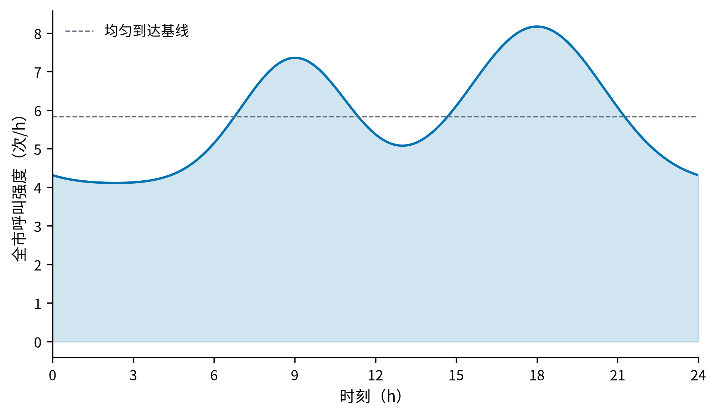
图5 周期双高斯条件NHPP日内强度

6.2 连续多日离散事件系统
12辆车固定归属六站。每辆车记录所属站、下一次可用时刻、当日已接受任务数及备用身份。离散事件仿真适合在静态常驻配置下同时刻画随机需求、车辆忙闲和排队过程[3]。呼叫按到达时间进入全市FCFS队列，只有队首拥有派车权。车辆在时刻$s_{e}$接受任务后，其响应时间为
$$T_{e}^{resp}=T_{e}^{wait}+3+\frac{60d_{i(e),j(a)}}{45},$$
并从$s_{e}$到$s_{e}+45$ min不可派。任务结束后回所属站。
同一时刻依次处理午夜计数切换、车辆任务完成、呼叫到达和FCFS派车。24:00只重置新日接受任务计数，车辆忙闲、剩余占用和队列全部继承。最后统计日24:00停止生成新呼叫后，继续处理已经到达的呼叫直至全部获得完整响应。
每个复制固定预热30天。预热期只删除指标，不重置车辆或队列；第30天遗留状态继续影响第31天。参数筛选采用3个复制、每个统计7天；最终评价采用30个新复制、每个统计30天。筛选种子和最终评价种子不重叠，同一复制中的A、B、C共享完全相同的呼叫流。

6.3 策略A：全局就近派车
对队首呼叫$e$，候选集$A_{e}(t)$包含当前空闲且接受该任务后仍不超过当日12次上限的车辆。策略A选择
$$a_{A}^{*}=arg\min_{a∈A_{e}(t)}d_{i(e),j(a)}.$$
同距离时依次选择当日接单较少、站点编号较小、车辆编号较小的车辆。A允许跨站支援，但任务结束后车辆仍返回所属站点。

6.4 策略B：45 min前瞻保护性派车
候选车辆$a$对当前呼叫的无等待响应为
$$T_{ea}^{0}=3+\frac{60d_{i(e),j(a)}}{45}.$$
相对最近候选车的当前额外代价为
$$ΔT_{ea}=T_{ea}^{0}−\min_{b∈A_{e}(t)}T_{eb}^{0}.$$
仅保留$ΔT_{ea}≤δ$的车辆，防止为了未来覆盖而明显延误当前患者。设$S(t)$为当前车辆状态，$S^{(−a)}(t)$为派出车辆$a$后的反事实状态。若区域$r$在未来时刻$u$出现一条假想呼叫，预计最短响应为
$${\hat{T}}_{r}(u∣S)=\min_{b}\left[W_{b}(u∣S)+3+\frac{60d_{r,j(b)}}{45}\right],$$
其中$W_{b}$同时考虑车辆已有任务和日12次限制。派出$a$造成的未来45 min期望累计响应损失为
$$C_{a}(t)=\int_{t}^{t+0.75}{\sum_{r=1}^{10}{λ_{r}}}(u)\left[{\hat{T}}_{r}(u∣S^{(−a)})−{\hat{T}}_{r}(u∣S)\right]du.$$
再以
$$B_{a}(t)=\frac{n_{a,d}+1}{12}$$
惩罚过早耗尽某辆车的日接单额度，最终评分为
$$J_{ea}=ΔT_{ea}+C_{a}(t)+βB_{a}(t).$$
三个分量均换算为min。策略B在合法候选中选择$J_{ea}$最小的车辆。粗网格搜索$β∈\{0,0.5,1,2,4\}$和$δ∈\{0.5,1,1.5,2\}$，再在优胜区域细化，最终选取$(β,δ)=(4,2)$。图6显示筛选过程。
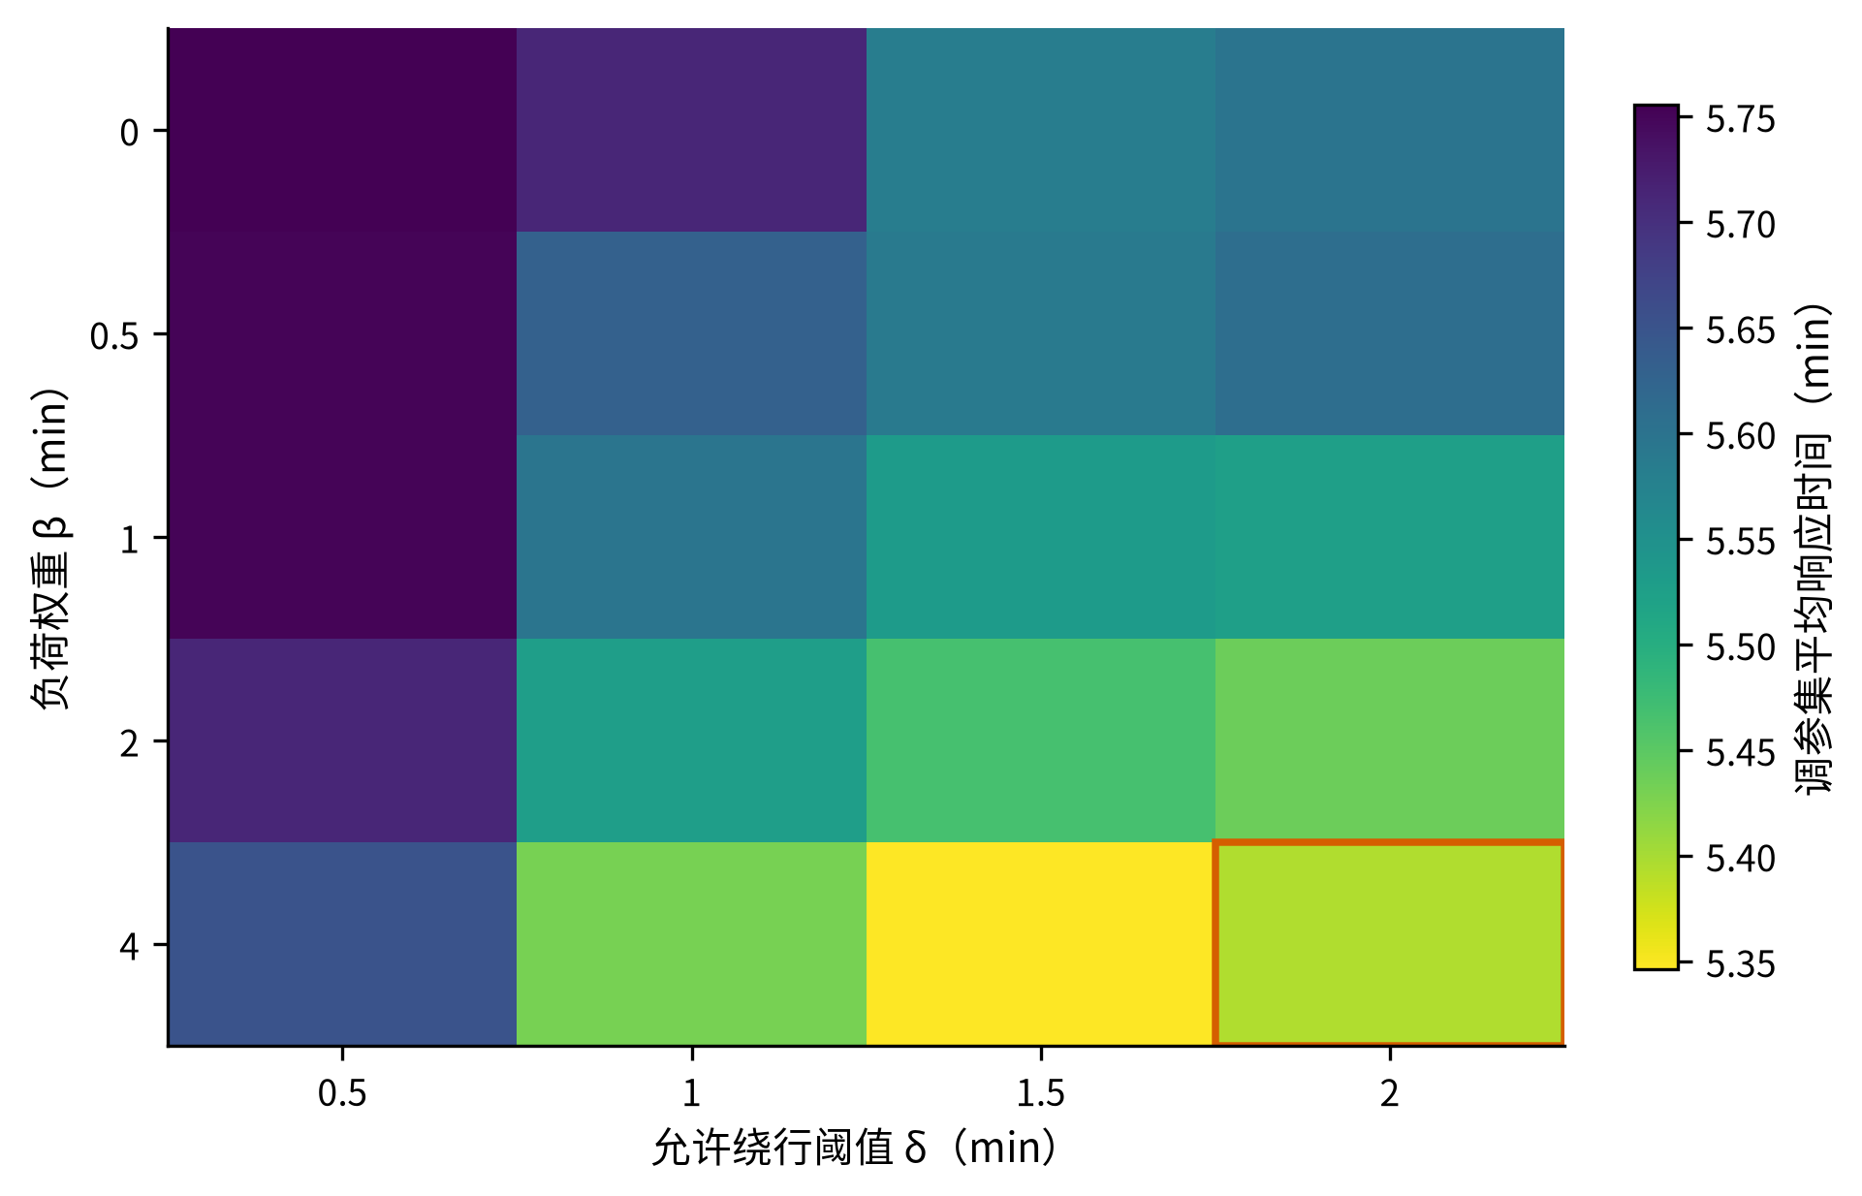
图6 策略B参数筛选结果

6.5 策略C：固定备用车辆配置
设站点$j$固定备用车辆数为$r_{j}$。每站至少保留一辆常规车，故
$$0≤r_{j}≤u_{j}−1, u=(3,2,2,2,1,2).$$
除全零向量外有47种非零备用向量，释放阈值枚举$τ∈\{4,5,6,7,8\}$ min，共筛选235个候选。对队首呼叫，先计算最快常规车从呼叫到达起的预计响应${\hat{T}}_{e}^{reg}$。只有同时满足
$${\hat{T}}_{e}^{reg}>τ$$
且当前合法空闲备用车的实际响应严格更短时，才解除备用保护；完成任务回站后自动恢复备用身份。
候选筛选结果见图7，其中每一点代表一个备用向量与阈值组合，横轴为相对A的平均响应差，纵轴为严格4 min率，零差虚线表示与A平均响应相同。绿色标记为最终进入样本外评价的候选。筛选得到
$$r^{*}=(0,0,1,0,0,0), τ^{*}=7 min,$$
即S3的两辆车中固定一辆承担备用角色。由于全部235个候选只在3个筛选复制上比较，本文只称其为推荐配置，不宣称对全部随机环境全局最优。
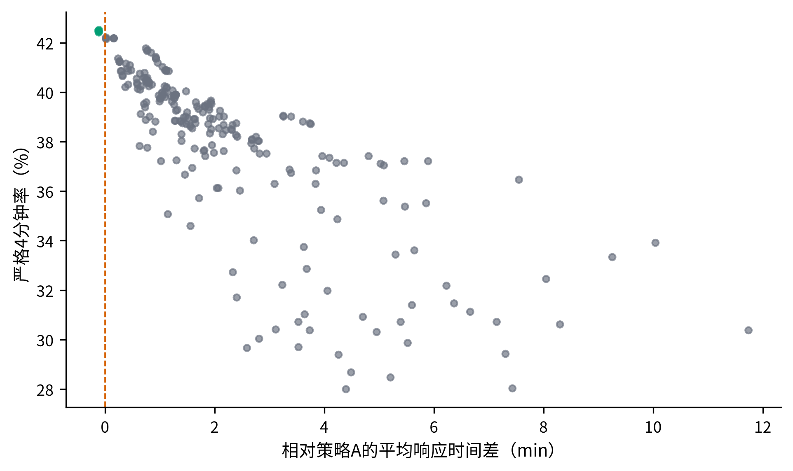
图7 策略C的235个备用配置候选筛选

6.6 评价指标与统计方法
主指标为平均响应时间。以4 min为起罚点，延迟惩罚成本定义为
$$C_{e}=200max(T_{e}^{resp}−4,0) (元).$$
辅助指标包括严格4 min率、P90/P95、平均等待、等待概率、最大队列、日末积压和区域平均响应极差。每个指标先在独立复制内计算，再对30个复制求均值及95% t置信区间。策略比较使用共同随机数成对差，例如
$$Δ_{m}^{B−A}=M_{B,m}−M_{A,m}.$$
最近医院距离$h_{i}$不进入派车评分。若把它加入任务一目标，新增项i​qihi由需求守恒固定，不能改变最优分配。本文仅补充理想行驶链条
$$T_{e}^{chain}=T_{e}^{resp}+\frac{60h_{i(e)}}{45},$$
但不把它解释为包含现场处置、交接与院内救治的真实到院时间。

6.7 最终结果与方案选择
30个样本外复制的主要结果见表4；每个复制在30天预热后统计30天，共4200次呼叫。
表4 三种调度策略的样本外评价
指标 | A：全局就近 | B：前瞻保护 | C：固定备用
平均响应/min | 5.6142 [5.5577, 5.6708] | 5.3432 [5.3111, 5.3753] | 5.5872 [5.5400, 5.6343]
严格4 min率/% | 43.13 | 44.92 | 42.94
P95响应/min | 10.9949 | 9.9006 | 10.8021
平均等待/min | 0.4053 | 0.2225 | 0.3657
等待概率/% | 3.51 | 2.47 | 3.32
最大队列/次 | 5.4333 | 4.7333 | 5.4667
区域均值极差/min | 4.1578 | 3.9994 | 4.0822
平均每次延迟成本/元 | 409.08 | 358.44 | 403.27
日均延迟成本/元 | 57271.05 | 50181.83 | 56458.12
B相对A平均响应减少0.2711 min，成对95%置信区间为$[−0.3116,−0.2305]$ min；C相对A减少0.0271 min，区间为$[−0.0487,−0.0055]$ min。图8显示B相对A在平均响应、P95、等待和延迟成本上的方向一致改善；图9给出B、C相对A的成对响应差与95%区间。
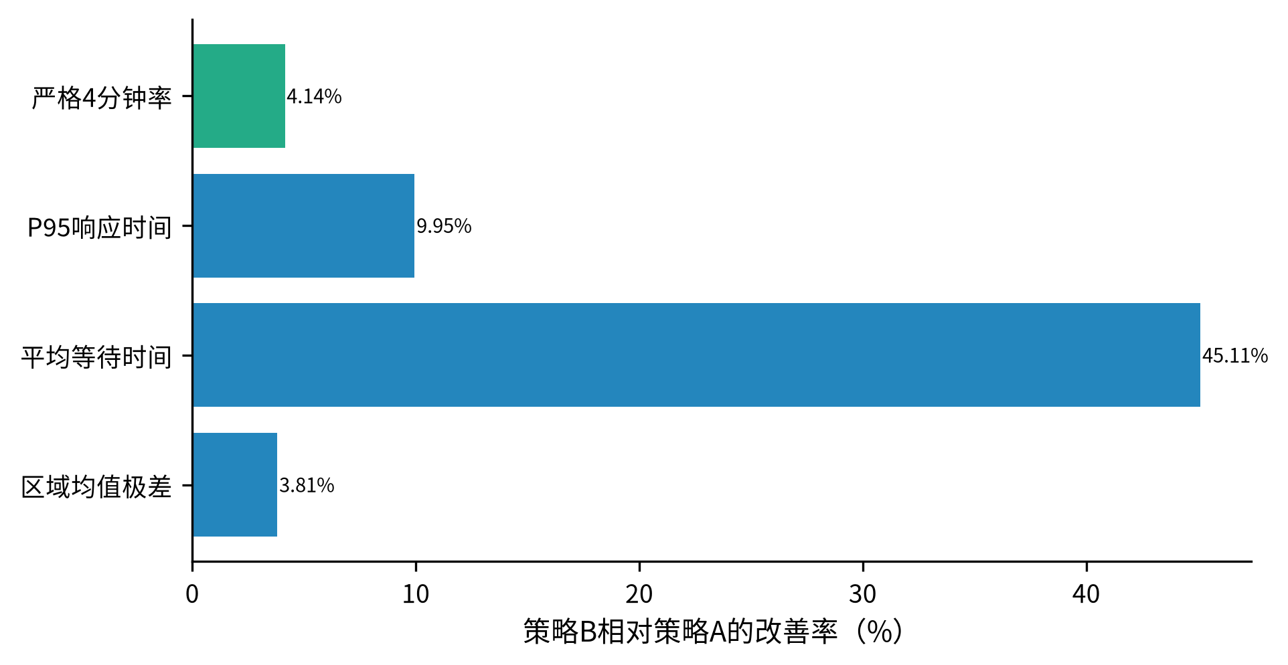
图8 策略B相对A的多指标变化
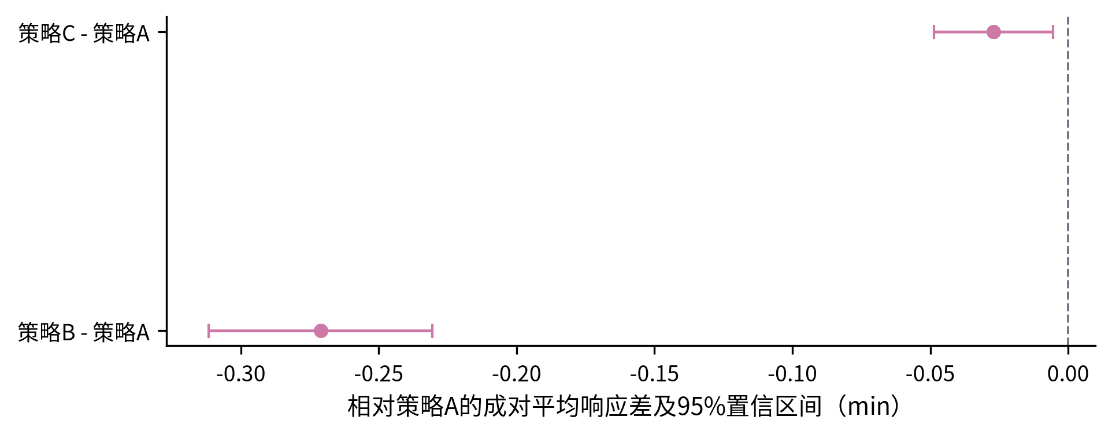
图9 共同随机数下B、C相对A的成对响应差
策略B把平均响应降低4.83%，P95降低9.95%，平均等待降低45.11%，平均每次延迟成本降低50.64元，日均延迟总成本降低7089.22元，且区域平均响应极差也有所下降，故选为日常主方案。该“在时空随机需求下以仿真比较配置与调度规则”的路径与既有救护车仿真优化研究的建模范式一致[4]，但本文的输入、约束和数值均由本题单独设定。策略C明确配置S3一辆备用车，在本仿真情景下没有牺牲平均响应，但严格4 min率略低于A、总体性能弱于B，因此单独作为备用保障方案，不替代日常主方案B。
最终可执行规则汇总于表5。
表5 任务二最终调度方案
运行场景 | 采用规则 | 关键参数 | 执行说明
日常主运行 | 策略B | $β=4$ min，$δ=2$ min | 在当前额外响应不超过2 min的候选中最小化45 min前瞻评分
显式备用保障 | 策略C | S3固定1辆备用，$τ=7$ min | 常规车预计响应超过7 min且备用车更快时解除保护
无优化基准 | 策略A | 无 | 全市合法车辆中选择最近者，用于效果比较

6.8 约束与复现核验
程序逐复制检查：每日恰生成140次呼叫；每个呼叫最终且仅派车一次；每车每日接受任务不超过12次；同一车辆任务区间不重叠；后到呼叫不越过队首；车辆恰在接受任务45 min后恢复；跨午夜忙车与队列连续继承。任务一求解状态正常，需求残差和容量超限为0。任务二的30个最终复制中，每个策略均有30行复制结果，种子为400000至400029，每行包含4200次测量呼叫。
本阶段唯一只读核验命令为：
python src/reproduce_all.py --project-root . --mode verify --scope q1-q2
该入口只读取任务一、任务二证据，不读取、聚合或验证旧任务三产物。当前全套回归测试为33项通过，另有3项子测试通过。

7 任务三冻结合同与后续工作
任务三事故区域遍历全部10个区域，事故持续时间是连续变量$H∈[0.5,12]$ h。事故期间区域$k$总呼叫强度升至正常5倍，事故开始时刻取持续时间相关的最不利窗口
$$t^{*}(H)=arg\max_{t_{0}∈[0,24)}\int_{t_{0}}^{t_{0}+H}{f}(t mod 24)dt.$$
常态模式$B_{N}$沿用任务二策略B，应急模式$B_{E}$只在已识别事故期间把事故区5倍强度写入B的45 min前瞻损失。车辆仍为现有12辆，FCFS、日12次、45 min占用和任务后回所属站均不变。只评价事故期间到达的呼叫；事故结束时尚未派出的事故期呼叫继续运行以获得完整响应，事故结束后的新呼叫不计入任务三指标。
有限持续时间节点只是自适应仿真的数值设计，不是$H$的定义域。后续将从初始节点出发，在高曲率或高不确定区间补点，构造${\overset{‾}{T}}_{k}(H)$、$P{95}_{k}(H)$、$C_{4,k}(H)$和$Q_{max,k}(H)$的连续响应面及复制级置信带。题面未给事故持续时间分布，因此不作跨时长等权总体汇总。本阶段不引用旧任务三图表或数值结论。

8 模型评价

8.1 模型优点
第一，先用容量代数证明唯一配车，再求运输LP，清楚区分“可行性强制结论”和“优化所得服务分配”。第二，采用词典序目标分开处理距离和覆盖，避免不同量纲指标任意加权。第三，任务二严格处理30天预热、跨午夜状态、日接单上限和共同随机数，动态平均响应来自逐呼叫仿真而非静态距离替代。第四，策略B与固定备用策略C分开建模，既给出总体更优的日常派车，也明确回答题面要求的备用车辆配置。第五，延迟惩罚、P95、等待和公平性与平均响应共同报告，避免单一均值掩盖尾部风险。

8.2 模型局限
区域中心只能代表聚合需求，不能恢复区内真实呼叫位置；欧氏距离也未包含道路拓扑、拥堵和信号灯。双高斯强度来自透明假设，不是逐时历史拟合，因而结果解释范围限于所设日内场景。单次45 min按固定完整占用处理，未建模任务时长差异。固定备用方案只在有限筛选复制中选择，不宣称全局最优。任务三连续响应面尚未计算，因此当前论文不能给出事故条件下的最终改善幅度。

8.3 推广方向
若获得逐条历史呼叫、路网行程时间和任务持续时间数据，可分别拟合分区时变强度、替换欧氏距离并建立随机占用分布。在不改变模型结构的情况下，运输LP可接入路网距离，离散事件仿真可接入实测到达过程。若允许新增车辆、临时站点或外援，还可在任务三上层增加资源扩容决策，但这些资源不属于当前题面，本文不予虚构。

参考文献
[1] Matteson D S, McLean M W, Woodard D B, Henderson S G. Forecasting emergency medical service call arrival rates[J]. The Annals of Applied Statistics, 2011, 5(2B). DOI: 10.1214/10-AOAS442.
[2] Jánošíková Ľ, Jankovič P, Kvet M, Zajacová F. Coverage versus response time objectives in ambulance location[J]. International Journal of Health Geographics, 2021, 20: 32. DOI: 10.1186/s12942-021-00285-x.
[3] Wu C H, Hwang K P. Using a discrete-event simulation to balance ambulance availability and demand in static deployment systems[J]. Academic Emergency Medicine, 2009, 16(12): 1359-1366. DOI: 10.1111/j.1553-2712.2009.00583.x.
[4] Yang W, Su Q, Huang S H, Wang Q, Zhu Y, Zhou M. Simulation modeling and optimization for ambulance allocation considering spatiotemporal stochastic demand[J]. Journal of Management Science and Engineering, 2019, 4(4): 252-265. DOI: 10.1016/j.jmse.2020.01.004.

附录A 阶段性证据文件
任务一权威结果位于results/task-1/，任务二复制级结果、汇总表和策略选择位于results/task-2/。results/复现清单.json绑定原题、任务一结果与任务二复制级结果的SHA-256，并明确排除尚未按连续时长返工的任务三证据。论文使用的图均由src/generate_figures.py基于真实结果生成，阶段稿采用图1至图9。

